**Punktspiegelung im Koordinatensystem**

Trage die Punkte in das Koordinatenkreuz ein und verbinde „→“. Spiegele die Figur am Punkt P.

A (2/-5) → B (4/1) → C (-1/7) → D (-4/4) → E (-4/-3)

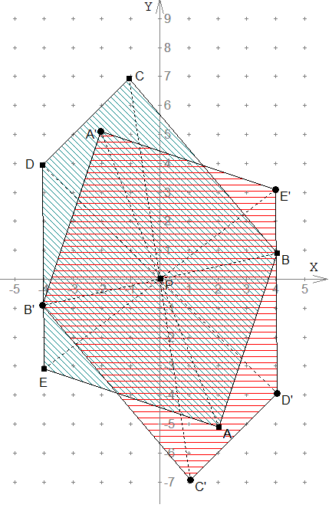

Nenne die Koordinaten der Bildpunkte.

A‘ (-2/5) → B‘ (-4/-1) → C‘ (1/-7) → D‘ (4/-4) → E‘ (4/3)